

《数据中心技术》实 验 报 告

姓 名 高源君
学 号 M202173742
班 号 计算机2107
日 期 2022.1.1
指导教师:施展、童薇

实验目的
1. 熟悉对象存储技术，代表性系统及其特性；
2. 实践对象存储系统，部署实验环境，进行初步测试；
3. 观察尾部延迟，使用对冲请求缓解。

实验环境
实验前的软硬件环境如下表所示。
 |  | Minion/mc实验
硬件环境 | 系统类型 | x64-based PC
硬件环境 | 处理器 | Intel64 Family 6 Model 142 Stepping 10 GenuineIntel ~800 Mhz
软件环境 | 操作系统 | Microsoft Windows 10 家庭中文版
软件环境 | 其他 | java version "1.8.0_151"

实验内容
本次实验的主要内容如下：
- 对对象存储系统进行实践
- 对对象存储系统进行测试，采用COSBench进行负载测试
- 对COSBench结果进行一定的性能分析
- 观察尾部延迟，画出排队论模拟曲线。

实验过程
- 配置minio server
从官网下载minio.exe，新建本地文件夹minioserver作为服务器的存储位置，打开后段很长的随机AccessKey和SerectKey。在.minio文件夹下.json文件中进行修改，重新打开服务器，如图 1所示。
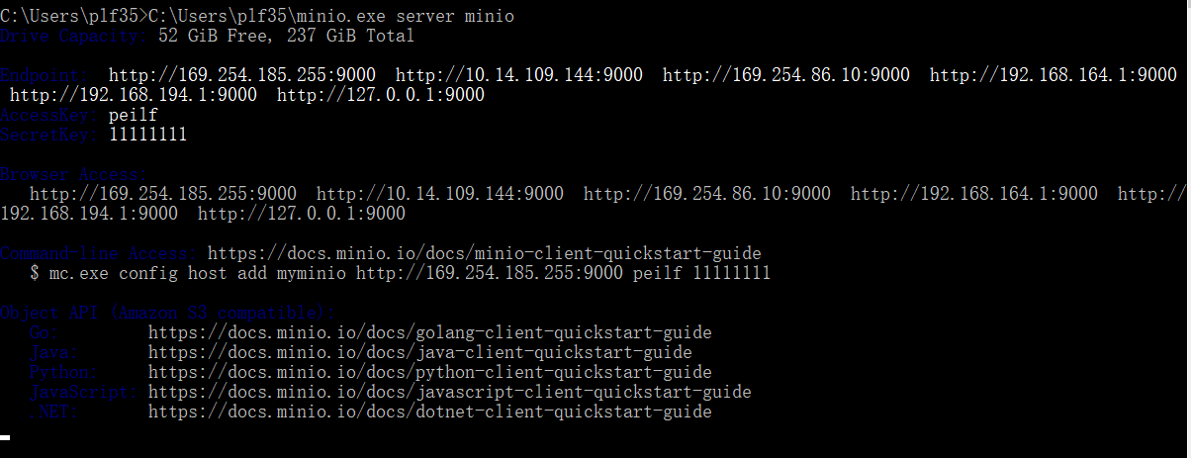
图 1 打开minio server
此时在浏览器打开127.0.0.1:9000，也是给出的endpoint，在打开的minio browser，输入自己的AccessKey和SerectKey登陆。此时可以选择右下角红色标记随意添加bucket和上传文件，方便地实现类似网盘的功能，如图 2所示。
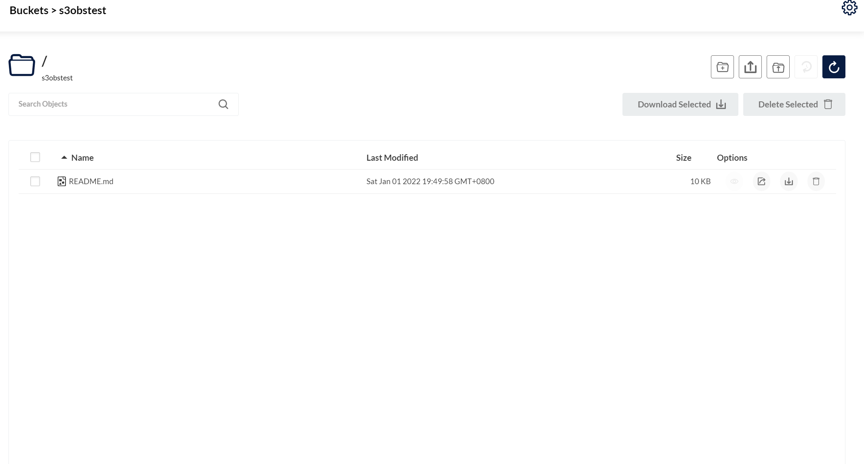
图 2添加bucket和上传文件
- 配置minio client
从官网下载mc.exe，在命令行下添加主机，对之前的minoservr进行操作，添加bucket test2并展示两种操作后的结果，结果如图 3所示。
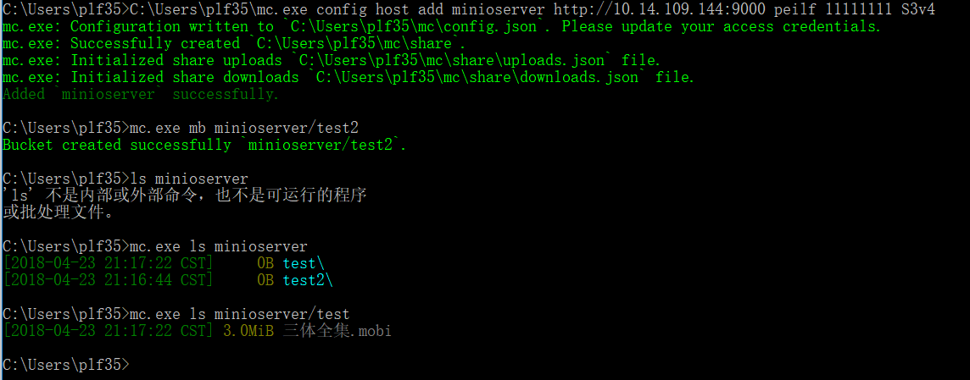
图 3 minio client操作存储系统
- 配置cosbench并提交负载样例。
打开服务器端的情况下，在解压后的COSBench文件夹双击start_all.bat文件执行，结果如图 4
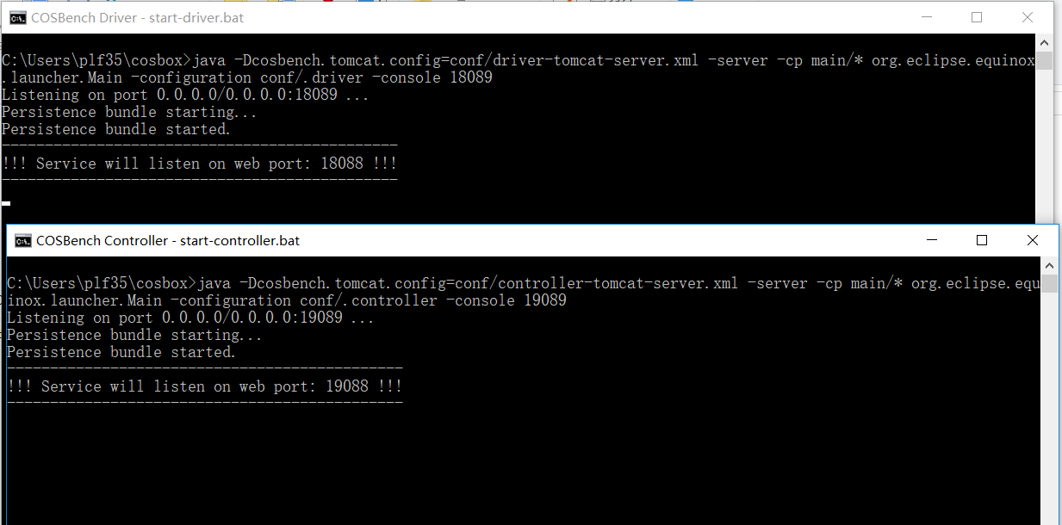
图 4 start-all打开driver和controller
双击web.bat打开浏览器中的cosbench，修改负载样例中的AccessKey和SerectKey并提交，运行过程中每隔5秒刷新一次，显示当前的read、write情况，运行结束后产生general report，如图 5、图 6所示。
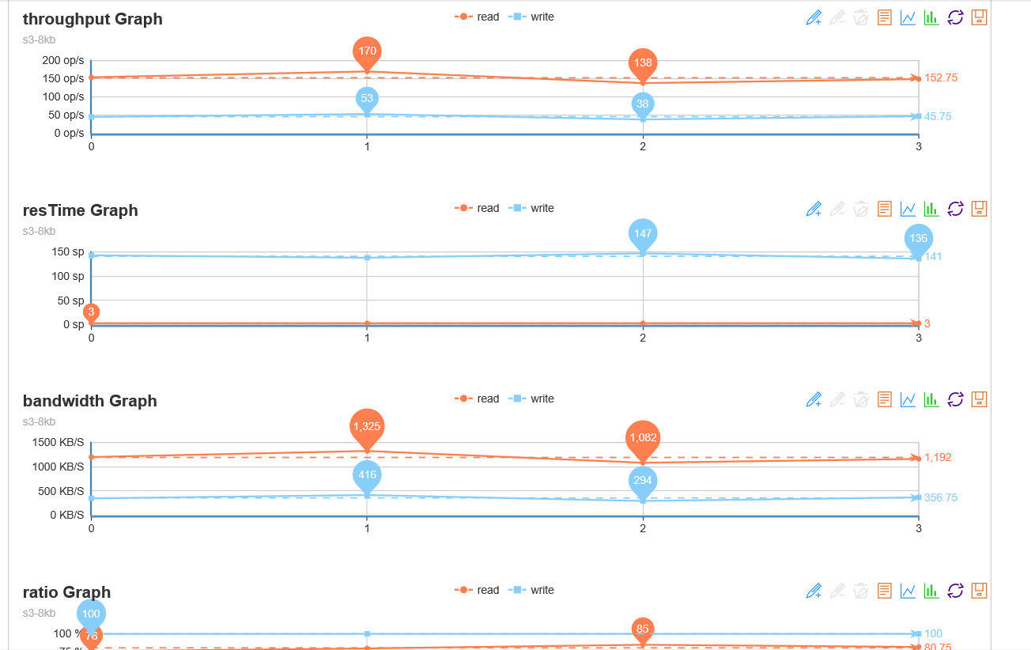
图 5 COSBench运行过程
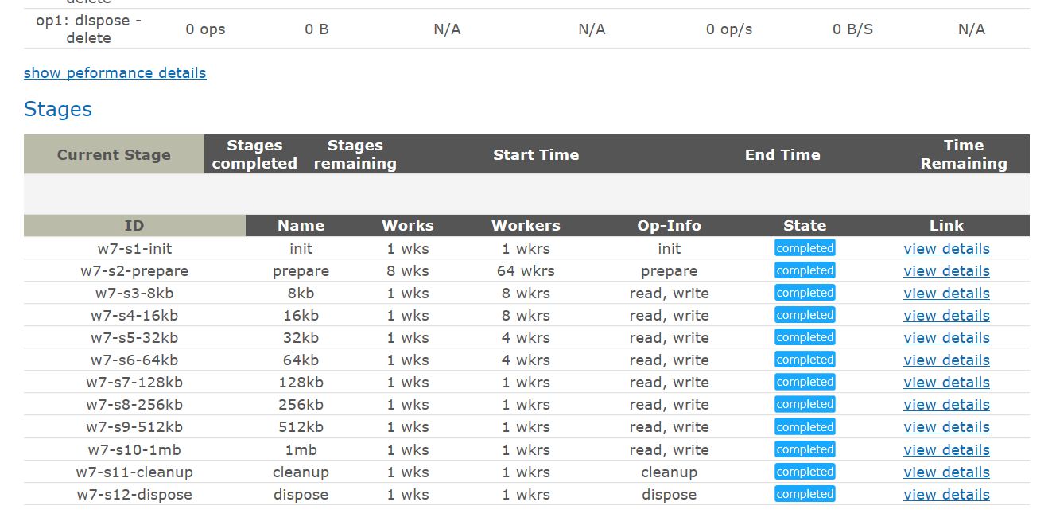
图 6 COSBench运行结果
- 读写性能对比。
利用图 先进行简单分析。写操作相对于读操作，平均处理时间要长得多，吞吐率和带宽都要小得多，但成功率较高。本次实验采用普通PC机作为服务器，而现有的磁盘和缓存的读性能都要远远强于写的性能，这符合我们的基本常识。
- 测试块大小对性能的影响。
将每个workers值设为4进行统一，运行结果如图 所示。从上到下，块大小逐渐翻倍。发现读写的平均反应时间的趋势都为先略有增大，后增大的越来越快；吞吐率的趋势都为先略有减小，后减小的越来越快；带宽的趋势为，先快速增加，后增加得越来越慢。
当块较小时，服务器处理能力和带宽相对充足，因此吞吐率改变不大，而带宽值几乎也是翻倍地增加，但当块增加到一定程度，服务器能力开始饱和甚至不足，吞吐率下降越来越严重，而带宽的增加也不再明显。甚至到最后两个work-stage出现failed结果。
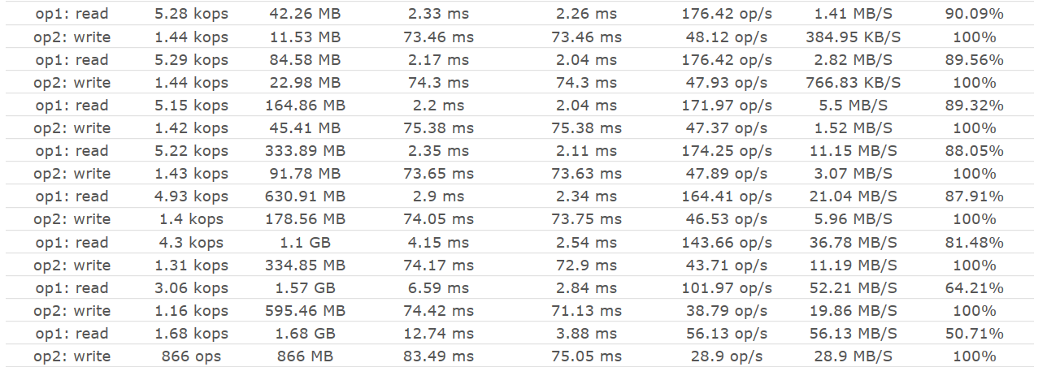
图 7 对比块大小影响
- 测试workers值的影响。
块大小都为64k的情况下，wokers数从1翻倍到128。发现吞吐率的趋势为先快速增加，然后达到峰值，之后开始减小，且减小得越来越快；读操作的带宽是先快速增大，后来增加得越来越缓慢；写操作的带宽先快速增加，后增加得越来越慢，到后来甚至出现减小的情况。
在 workers 数比较小时，服务器处理能力和带宽相对充足，workers增加的情况下，读写性能快速增加。但是当 workers 达到饱和时，服务器出现拥挤，造成堵塞，此时性能增加开始不明显，甚至出现性能降低的情况。后三个work-stage都出现了failed。
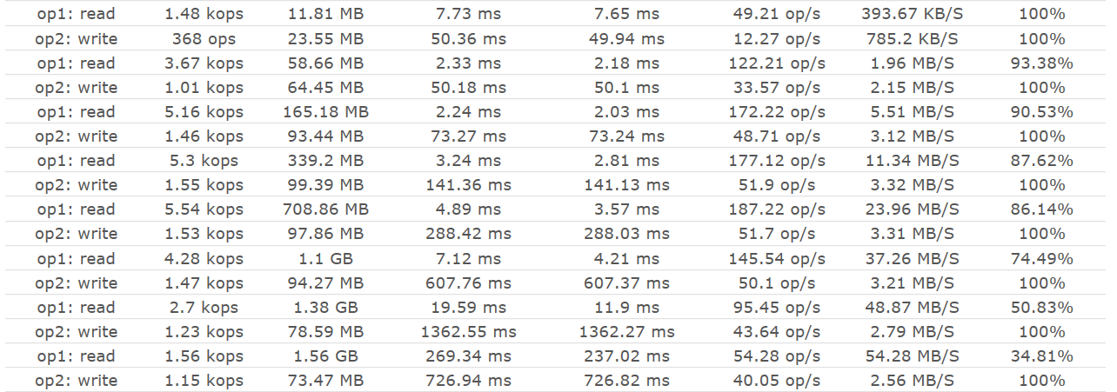
图 8 对比workers值影响
- 观察尾部延迟
执行python代码，发送100个请求。
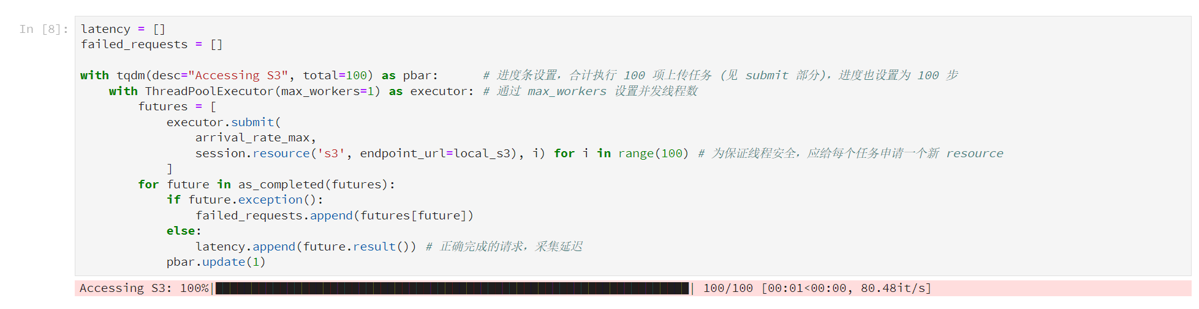
图 9 发送存储请求
实验中，分别记录每次上传文件时的延迟latency，具体延迟信息如图10所示：
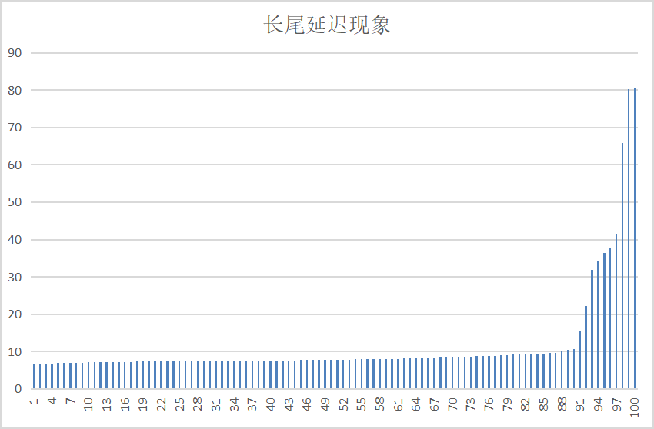
图 10 延迟记录
延迟分布情况如图11所示：
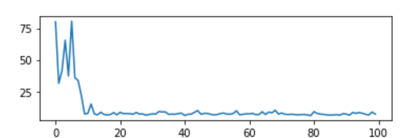
图11 延迟部分情况
从图中可以看出尾部延迟现象。使用排队论模拟后得到图12：
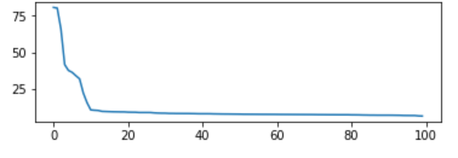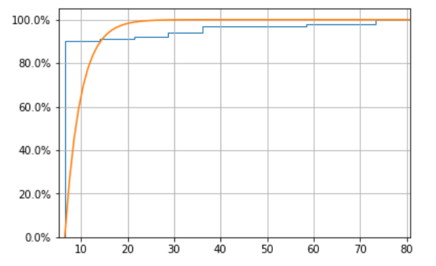
图12 排队论模型拟合

- 使用对冲请求缓解尾部延迟。
为缓解长尾延迟，实验中采取的对冲策略为：当请求发出后30ms还未收到响应，则重新发送该请求。因为通过观测100个样本延迟，发现大部分延迟都在30ms内。若未收到回应，应在30ms重新发送请求，这样会在60ms时收到响应，在一定程度上缓解了尾延迟现象。如图13所示：
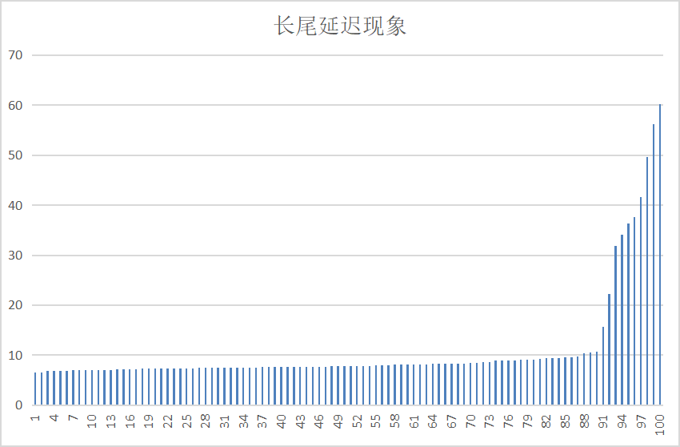
图 13 采用对冲请求后
使用排队论模型模拟，如图14所示：
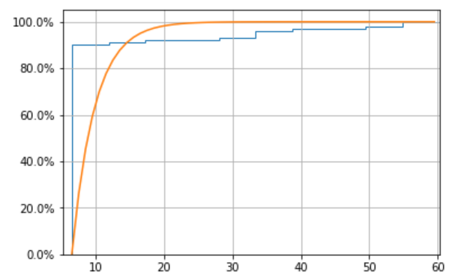
图14 采用对冲请求的排队模型模拟

实验总结
在本次实验中搭建了简单的对象存储系统，并进行了测试。最直观的感受是，相对于文件存储模型、关系型数据库和SQL语言，对象存储系统的操作要简单方便。在测试方面，简单体会到了不同因素对系统读写性能的影响，也通过修改提交不同的负载文件，自己进行了自己的分析（在前文也已经提出），提高了自己的能力。亲自观察到了尾部延迟现象，并采用对冲请求缓解，加深了对延迟的理解。

